Engenharia de Software

19/5/2025

Samuel Hermany

INSTITUTO INFNET

**TP2**

Desenvolvimento de Serviços Web e Testes com Java

Professor(a): Bernardo Petry Prates

# Link GitHub

<https://github.com/faculdade-infnet/IV-2-Java/tree/main/TP2>

# Exercício

* Implementação

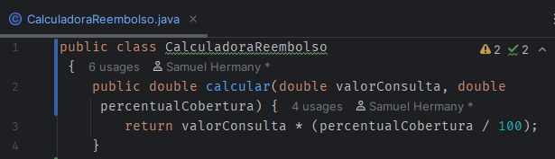

* Teste

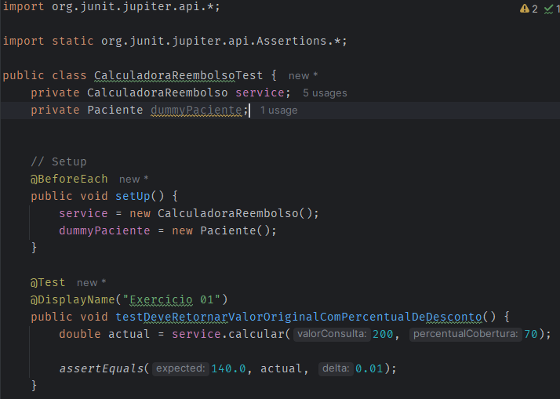

# Exercício

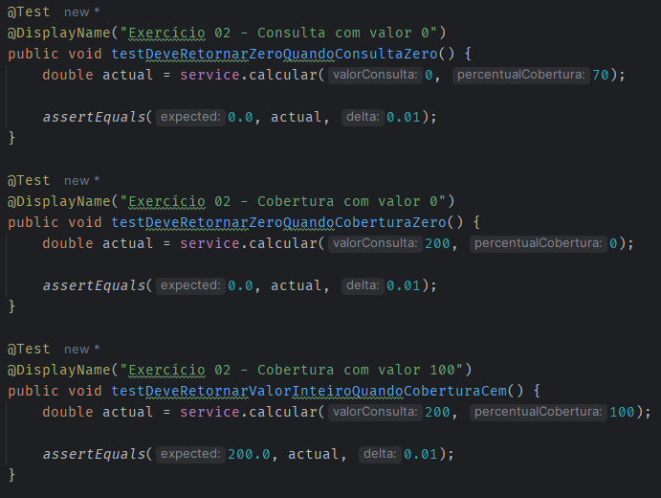

# Exercício

* Implementação



* Teste

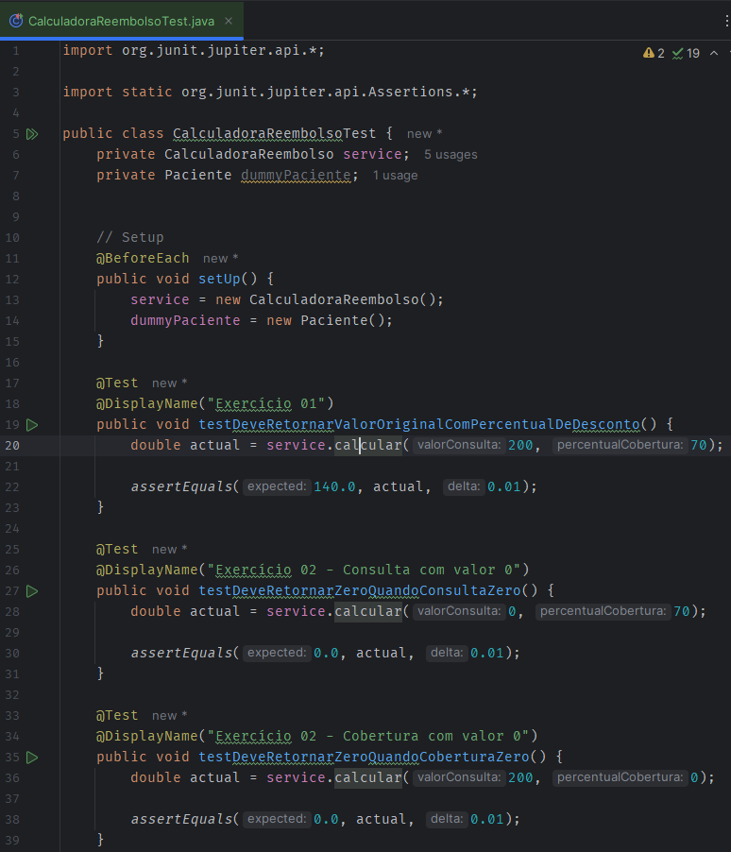

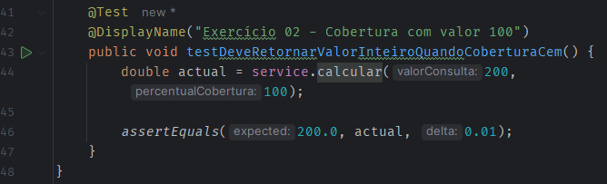

# Exercício

* Implementação

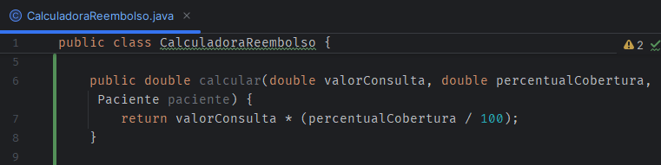

* Teste

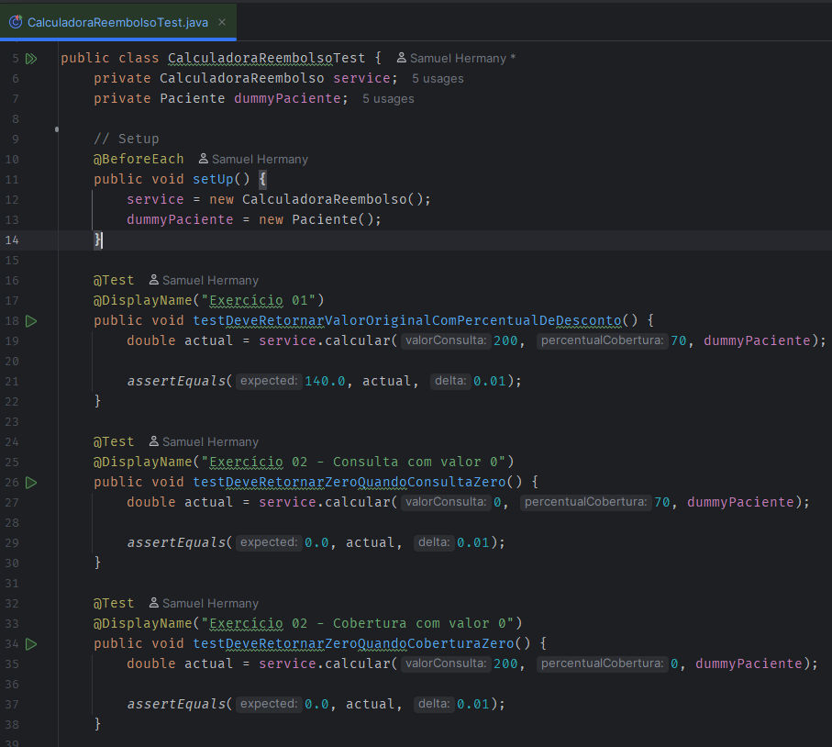

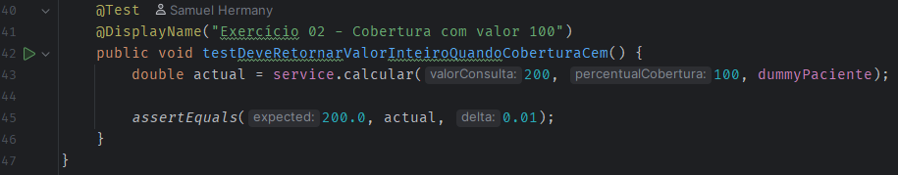

# Exercício

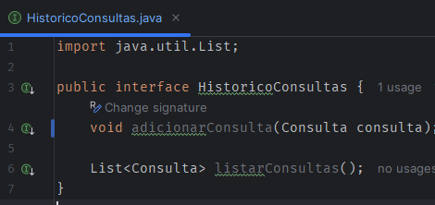

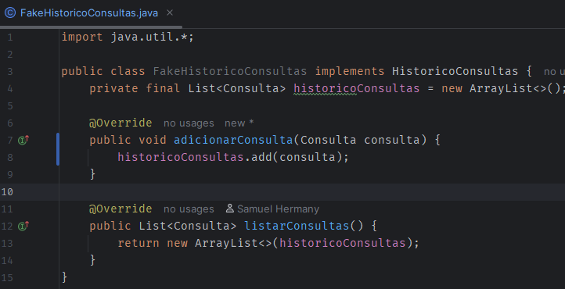

# Exercício

* Interface

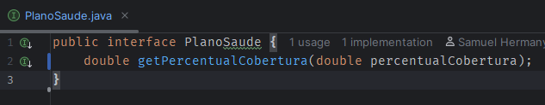

* Implementação

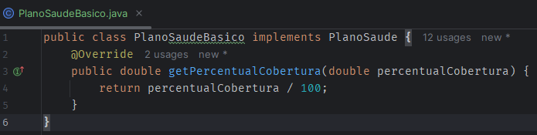

* Teste

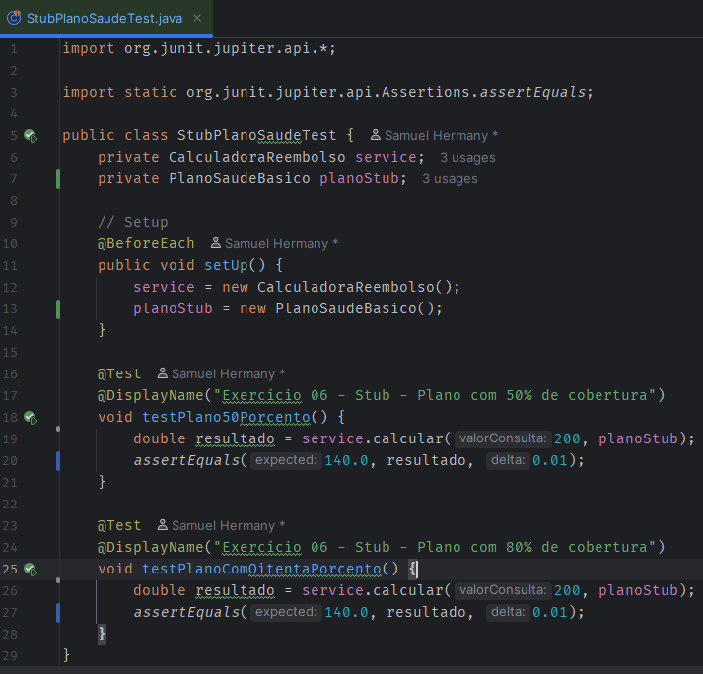

# Exercício

* Interface

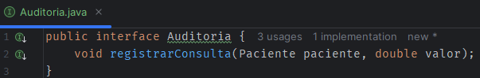

* Implementação AuditoriaSpy

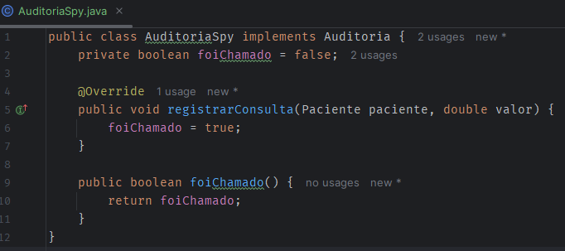

* Ajuste no método CalculadoraReembolso

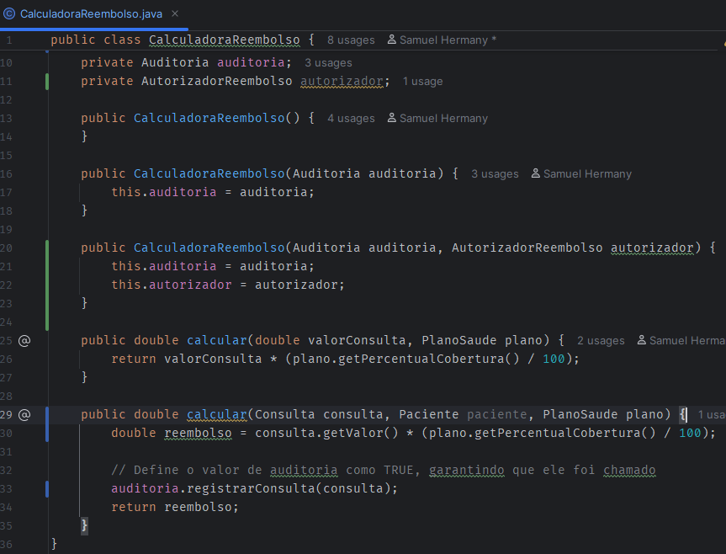

* Teste

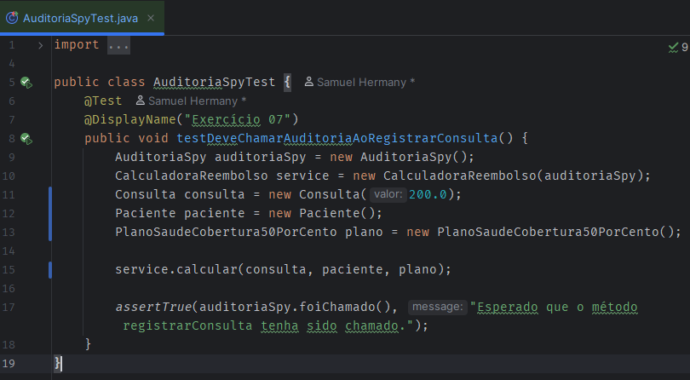

# Exercício

* Interface

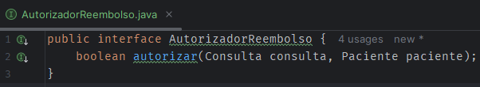

* Método

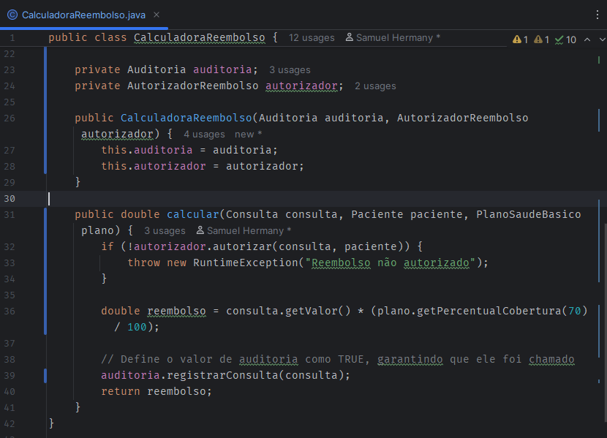

* Teste

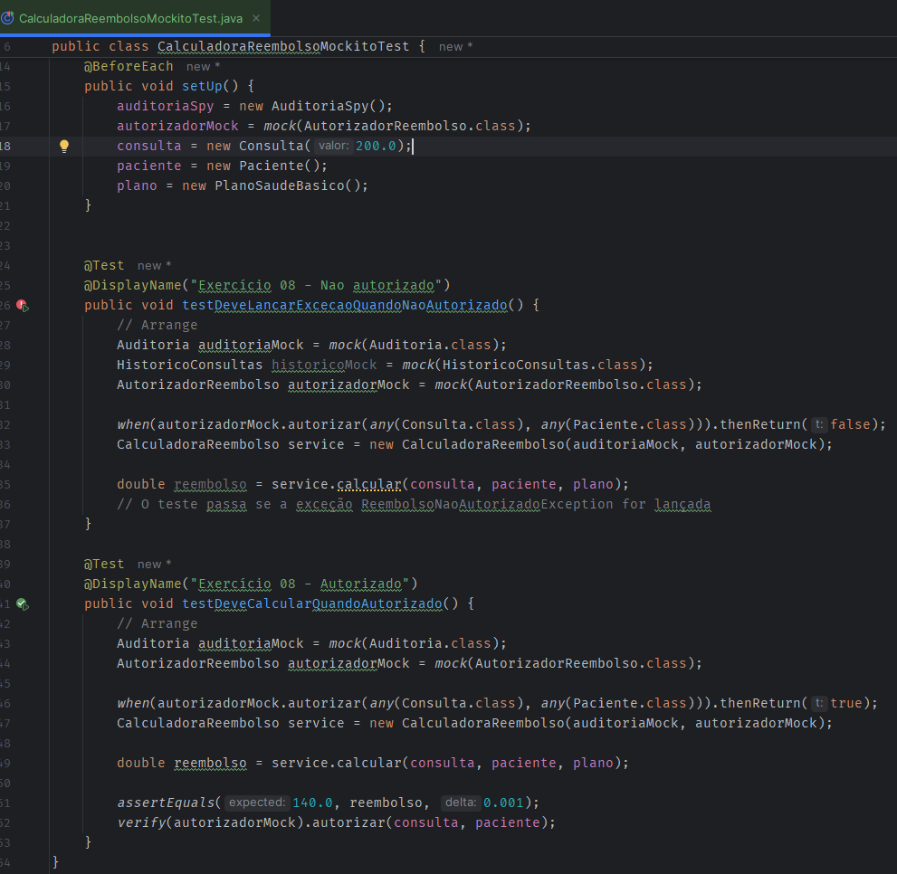

# Exercício

* Helpers

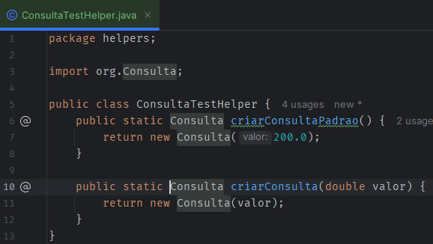

* Teste

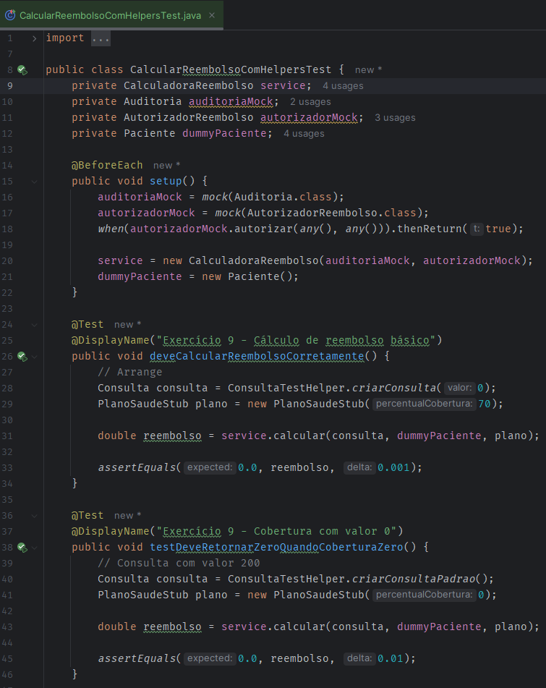

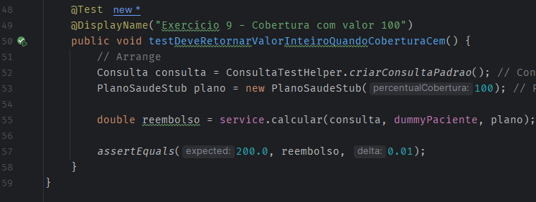

# Exercício

# Exercício

# Exercício